INSERTAR AQUÍ EL NOMBRE DE TU NEGOCIO
INSERTAR EN EL LOGO DE ABAJO, LA IMAGEN DE TU NEGOCIO (LOGOTIPO O FOTO)
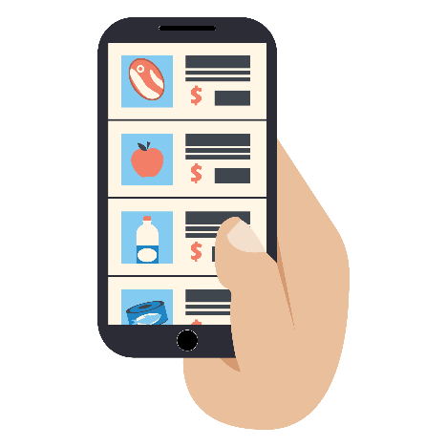
INSERTAR AQUÍ TU NÚMERO DE WHATSAPP O DE TELÉFONO
¡GRACIAS POR COMPRAR Y AYUDAR A LOS PEQUEÑOS COMERCIOS!
COMUNÍCATE A NUESTRO NÚMERO Y TE OFRECEMOS: (Seleccionar lo que dispongas)

FORMAS PAGO (Seleccionar la que tengas):
1) Efectivo
2) Transferencias: Nombre Banco/Número Cuenta/Tipo Cuenta/RTN
3) Tarjetas de crédito: VISA/MasterCard/AMEX
- Pedidos por WhatsApp/teléfono
- Entregas a domicilio
- Tener tu pedido listo solo para que lo recojas en la tienda
- Enviarte el catálogo de productos y promociones del día

